Аннотация

Очищающая паста для кожи рук и лица от устойчивых

загрязнений с натуральным абразивом

LIFESIZ PREMIUM BIO CLEARING

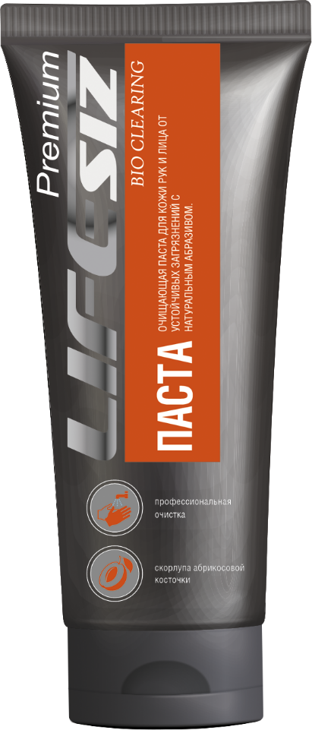

**Область применения:** Паста легко и быстро удаляет с кожи

устойчивые загрязнения (масло, смазки, нефть и другие

нефтепродукты, в том числе мазут, гудрон; краски, лаки,

смолы, силикон, сажа, графит, различные виды производственной

пыли, в том числе угольную и металлическую, бережно очищая

кожу благодаря специальному составу и мелкой фракции

абрикосовых косточек. Механическое воздействие абразива

в процессе очистки помогает удалить отмершие клетки рогового слоя,

стимулирует регенерацию кожи. Паста прекрасно подходит для

чувствительной и раздраженной кожи, а также при необходимости может

быть использована для лица.

**Способ применения:** на СУХИЕ загрязненные руки нанести небольшое количество пасты 1-2 мл тщательно растереть, обращая особое внимание на места между пальцами и вокруг ногтей. Когда грязь начнет растворяться, добавить немного воды и снова растереть. Тщательно смыть остатки загрязнений большим количеством воды.

**Состав:** Вода с ионами серебра, Акрилатный сополимер, Каолин,

Альфа-олефин сульфонат натрия, Кокамидопропил бетаин,

Кокоамфоацетат натрия, Коко-Глюкозид, Глицерин, Бентонит,

Иллит, Диоксид титана, Абрикосовые косточки, Витамин F,

Изопропилмиристат, Витамин Е, Витамин А, Д-пантенол,

Гидроксид натрия, Ксантановая камедь, Аллантоин, Этилгексил глицерин,

Феноксиэтанол, Отдушка

|  |  |
| --- | --- |
| **Упаковка** | 100 мл туба/200 мл туба/1000мл флакон/2000мл картридж |
| **Расход** | 0,5-1 мл - на одно применение |
| **Условия хранения** | От 0 до +30С |
| **Срок годности** | 36 месяцев с даты изготовления / 12 месяцев с момента вскрытия |
| **Сертификация**  **Продукта** | ТР ТС 019/2011 |
| ГОСТ 31696-2012 |
| **Изготовитель** | ООО «Лайфсиз». 140125, РФ, Московская область, Раменский район, д. Чулково стр.1 |
| **Сертификация**  **Производства** | ГОСТ ISO 9001-2011 (ISO 9001:2008) |
| ГОСТ ISO 22716-2013 **(GMP)** |
| ГОСТ ISO 14001-2016 (ISO 14001:2015) |

**Директор ООО «Лайфсиз»**

**Сергеев О.В.**